Курс: «Введение в язык программирования Python

**Модуль 4. Строки. Списки. Часть 2 Задание 1:**

Пользователь вводит с клавиатуры арифметическое выражение. Например, 23+12.

Необходимо вывести на экран результат выражения. В нашем примере это 35. Арифметическое выражение может состоять только из трёх частей: число, операция,

число. Возможные операции: +, -,*,/

x = input('Введитес клавиатуры арифметическое выражение: ')  
if '+' in x:  
 y, z = x.split('+')  
 print(int(y) + int(z))  
elif '-' in x:  
 y, z = x.split('-')  
 print(int(y) - int(z))  
elif '*' in x:  
 y, z = x.split('*')  
 print(int(y) * int(z))  
elif '/' in x:  
 y, z = x.split('/')  
 print(int(y) / int(z))  
else:  
 print('Возможные операции: +, -,*,/')



**Задание 2:**



Домашнее задание

В списке целых, заполненном случайными числами, определить минимальный и максимальный элементы, посчитать количество отрицательных элементов, посчитать количество положительных элементов, посчитать количество нулей. Результаты вывести на экран.

import random  
x = []  
o = 0 # отрицательные числа  
p = 0 # положительные числа  
zero = 0 # Счётчик нолей  
z = '' # для 0 я создал строку и соединил числа через цикл  
for i in range(5):  
 x.append(random.randint(-100,500)) # Добавим 5 случайных чисел через модуль  
for i in x:  
 z += str(i) # <строка для подсчёта 0 >  
 if i < 0:  
 o += 1 # Счётчик отрицательных чисел  
 elif i > 0:  
 p += 1 # Счётчик положительных чисел  
for w in range(len(z)):  
 if z[w] == '0':  
 zero += 1 # Счётчик нолей  
print('Список для проверки: ', x)  
print('Минимальное число: ', min(x))  
print('Максимальнео число: ', max(x))  
print('Количество отрицательных элементов: ', o)  
print('Количество положительных элементов: ', p)  
print('Количество нолей: ', zero)

Мой шедевр, постарался комментариями помочь понять, что я делал

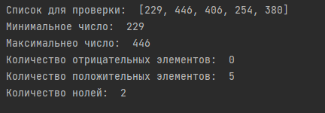

1